ФЕДЕРАЛЬНОЕ ГОСУДАРСТВЕННОЕ АВТОНОМНОЕ ОБРАЗОВАТЕЛЬНОЕ УЧРЕЖДЕНИЕ

ВЫСШЕГО ОБРАЗОВАНИЯ

***«*САНКТ-ПЕТЕРБУРГСКИЙ ПОЛИТЕХНИЧЕСКИЙ УНИВЕРСИТЕТ ПЕТРА ВЕЛИКОГО»**

Институт компьютерных наук и технологий

**Высшая школа программной инженерии**

**РАСЧЕТНОЕ ЗАДАНИЕ №2**

**Общая транспортная задача**

по дисциплине «Математические методы в управлении»

Студент А. М. Потапова

гр. 3530202/90202

Преподаватель А. А. Суханов

Осень

2022 г

**Содержание**

Постановка задачи 2

Ход работы 4

Решение 5

Ответ 9

# **Постановка задачи**

Имеется транспортная сеть, состоящая из 7 городов, связи между которыми задаются матрицей инцидентности (см. табл.1). Единица – есть дорога, ноль – нет дороги.

Таблица 1

|  |  |  |  |  |  |  |
| --- | --- | --- | --- | --- | --- | --- |
| 0 | 1 | Г13 | 0 | 1 | 0 | 0 |
| 0 | 0 | 1 | Г24 | 0 | 0 | 1 |
| 0 | 0 | 0 | 1 | Г35 | Г36 | Г37 |
| 0 | Г42 | 0 | 0 | 1 | 0 | Г47 |
| 0 | 0 | Г53 | 0 | 0 | 1 | 0 |
| 0 | 0 | 0 | 0 | 0 | 0 | 1 |
| 0 | 0 | 0 | 0 | 0 | 0 | 0 |

Здесь i – порядковый номер студента (номер варианта) в списке группы (по алфавиту), предоставленному преподавателю.

k=0, 1, 2, …

Г13 = 1, i = 3k Г24 = 1, i = 2k Г35 = 1, i = 5k Г53 = 1, i = 5k + 4

Г13 = 0, i ≠ 3k Г24 = 0, i ≠ 2k Г35 = 0, i ≠ 5k Г53 = 0, i ≠ 5k + 4

Г36 = 1- Г13 Г37 = Г13 Г42 = 1- Г24 Г47 = 1- Г35- Г53

Источники и стоки (интенсивность производителей и потребителей)

d1 = 2i + 1 d2 = i + 11 d5 = -i d6 = -(i +4) d7 = -(i + 8)

Ограничения на пропускную способность дорог

r15 = [(i + 1)/2] r27 = [(i + 4)/3]

Стоимость перевозки единицы товара по дороге (p,s)

Сps = [6 + 5 cos (π/15 (i +4p +s))], p=1,…,7, s=1,…,7, где [•] – целая часть числа.

Требуется определить оптимальный грузопоток в сети, минимизирующий общие транспортные расходы.

# **Ход работы**

**Вариант 13**

|  |  |  |  |  |  |  |
| --- | --- | --- | --- | --- | --- | --- |
| 0 | 1 | 0 | 0 | 1 | 0 | 0 |
| 0 | 0 | 1 | 0 | 0 | 0 | 1 |
| 0 | 0 | 0 | 1 | 0 | 1 | 0 |
| 0 | 1 | 0 | 0 | 1 | 0 | 1 |
| 0 | 0 | 0 | 0 | 0 | 1 | 0 |
| 0 | 0 | 0 | 0 | 0 | 0 | 1 |
| 0 | 0 | 0 | 0 | 0 | 0 | 0 |

|  |  |  |  |  |
| --- | --- | --- | --- | --- |
|  |  |  |  |  |
| 1 | 27 | (1,2) | 2 |  |
| 1 | 27 | (1,5) | 5 | 7 |
| 2 | 24 | (2,3) | 7 |  |
| 2 | 24 | (2,7) | 10 | 5 |
| 3 | 0 | (3,4) | 10 |  |
| 3 | 0 | (3,6) | 10 |  |
| 4 | 0 | (4,2) | 10 |  |
| 4 | 0 | (4,5) | 9 |  |
| 4 | 0 | (4,7) | 7 |  |
| 5 | -13 | (5,6) | 4 |  |
| 6 | -17 | (6,7) | 1 |  |
| 7 | -21 | – | – |  |

Истоки –

Перевалочные пункты –

Стоки –

# **Решение**

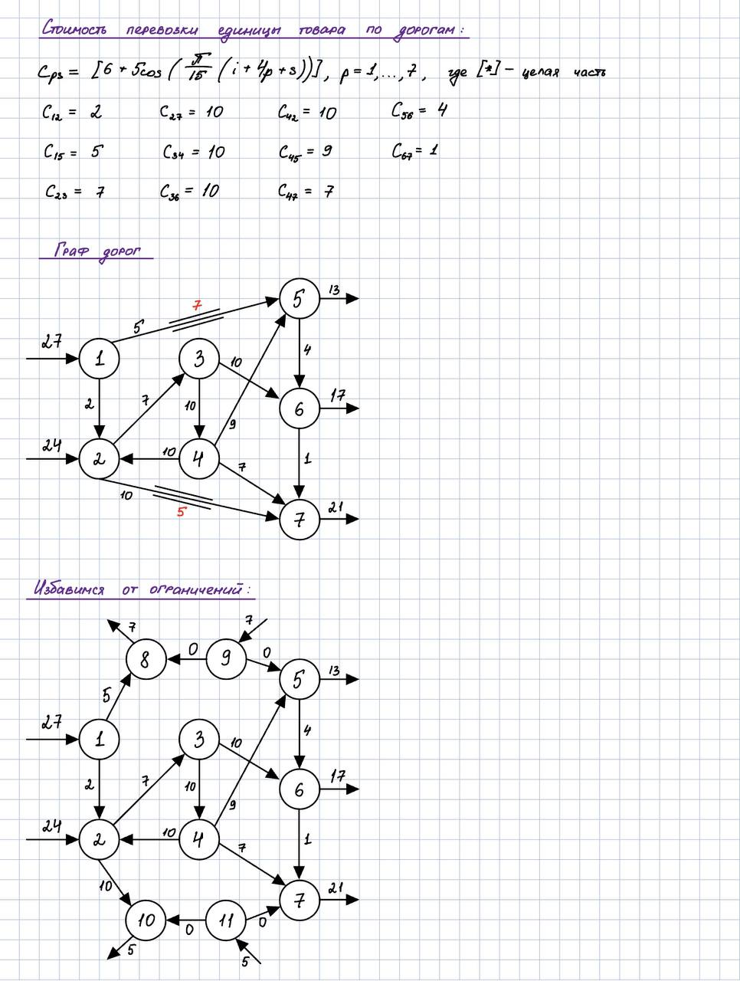

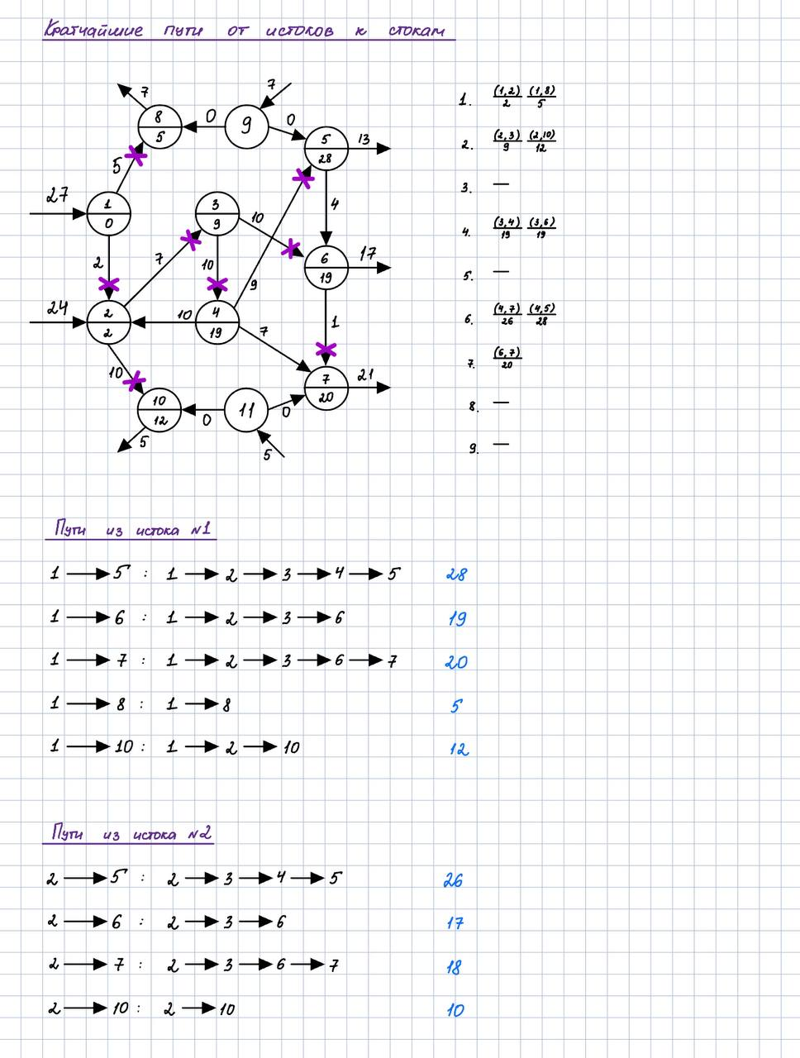

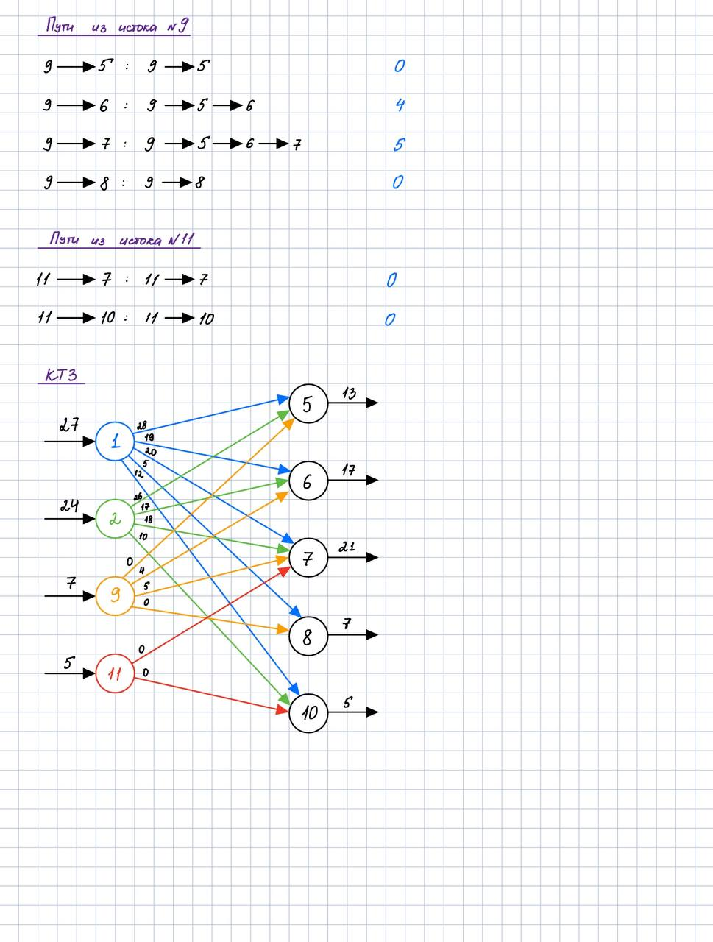



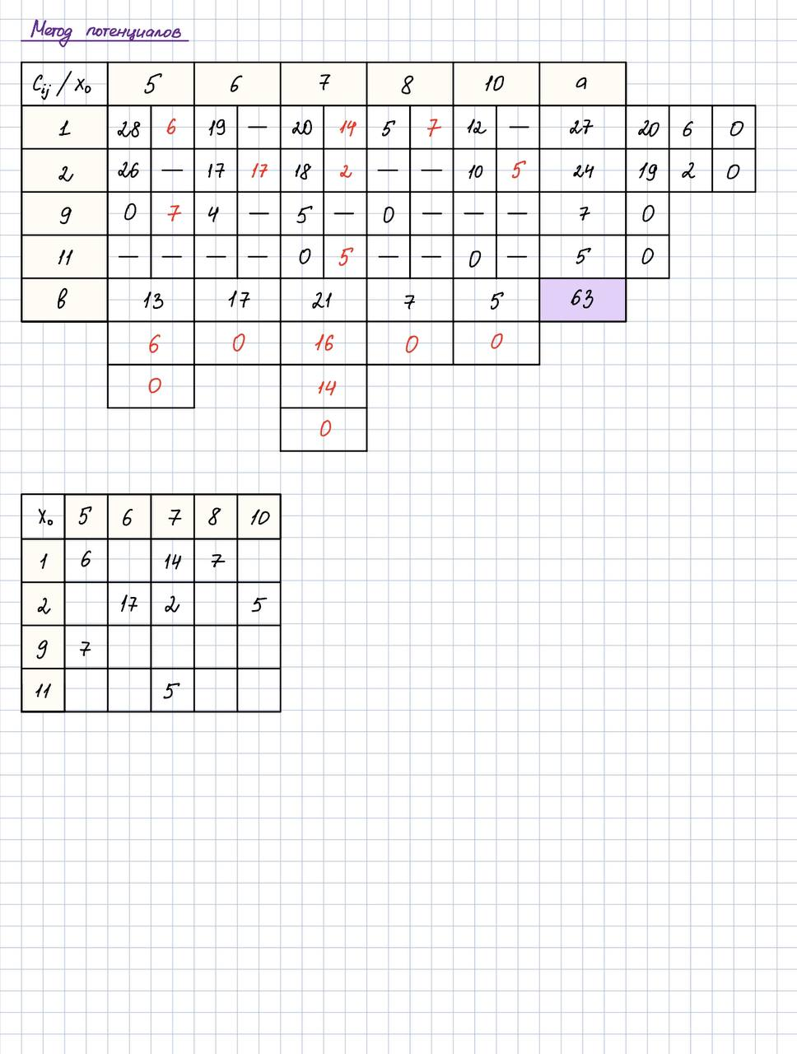

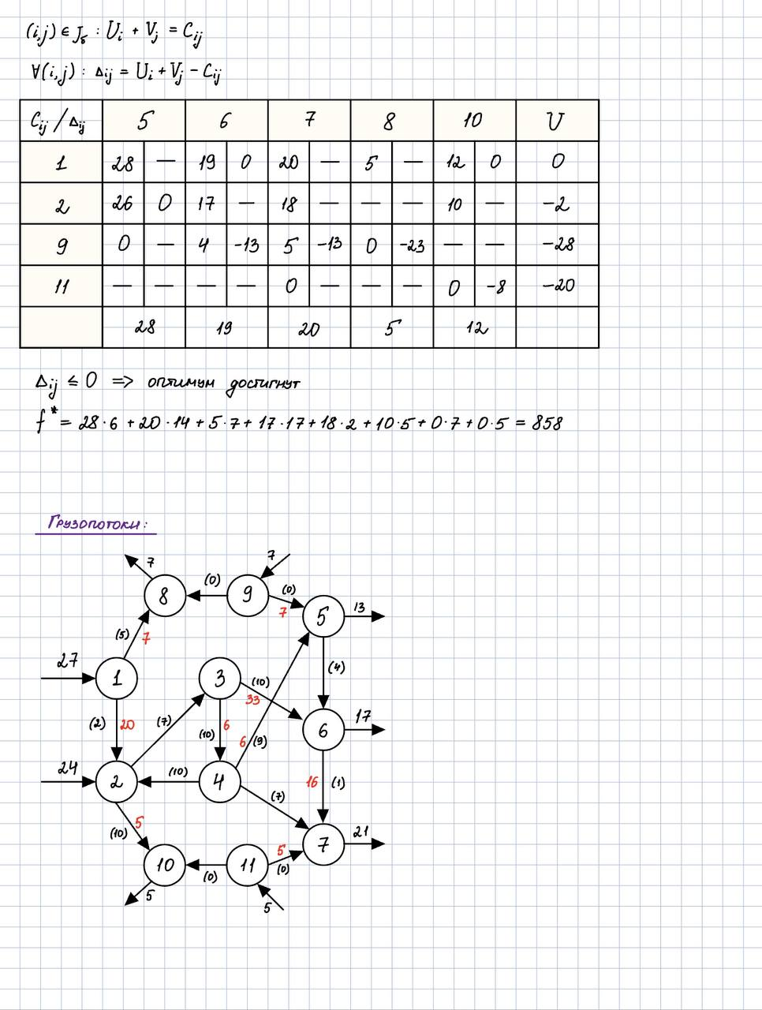

# **Ответ**

$i=13$

$f^{*}=858$

* Схема грузоперевозок:

